Санкт-Петербургский государственный университет
Системное программирование
Группа 24.М71-мм

Автоматический экспорт HTML из облачных электронных таблиц

Малыгин Даниил Александрович

Отчёт по учебной практике в форме «Решение»

Научный руководитель:
доцент кафедры системного программирования, к.ф.-м.н. Д.В. Луцив

Санкт-Петербург
2025
Оглавление
Введение 3
Постановка задачи 4
1. Обзор 5
1.1. Microsoft OneDrive 5
1.2. Google Sheets 5
1.3. CloudConvert 6
2. Описание реализации 7
2.1. Архитектура решения 7
2.2. Требования к сервису 8
2.3. Предлагаемые инструменты 8
2.3.1. Django 9
2.4. Ядро проекта 10
Заключение 13
Список литературы 14

Введение
Таблицы были, есть и будут одним из удобных и структурированных способов как хранения, так и отображения данных. Хорошее применение они находят в том числе в веб-сайтах с отсутствующей серверной логикой от сервисов вроде Google Siter, WordPress, Tilda и тд. В таких сервисах эффективным является встраивание HTML-страниц, представляющих собой таблицу, из внешних ресурсов (например, Google Drive, OneDrive, Yandex Disk) для своевременного обновления содержимого страниц.
Казалось бы, хорошее, эффективное и простое решение! Но имеется главный и очевидный изъян: подобного рода сервисы работают исключительно с загруженными на их сервер файлами. Из-за это сужается набор используемых сервисов облачного хранилища.
Данная проблема подталкивает на создание решения, которое бы лишало пользователя зависимости от поставщиков. Таким решением является сервис, выполняющему следующий функционал:
- Принимал публичную ссылку на хранимую в облаке таблицу;
- Конвертировал эту самую таблицу в HTML-страницу с данными в форме таблицы;
- Загружал эту самую HTML-страницу в браузер;
- Автоматически выполнял обновления HTML-страницы.
Особенностью такого сервиса являются следующие свойства:
- Взаимодействие с популярными сервисами облачных документов: Google Drive, OneDrive, Yandex Disk;
- Доступность решения для использования неподготовленным пользователем.

Постановка задачи
Цель работы — проектирование и разработка веб-сервиса, обеспечивающего встраивание таблиц из облачных ресурсов в веб-сайты.
В рамках данной работы необходимо выполнение следующих задач:
- Выполнить обзор существующих решений и доступных технологий.
- Проанализировать требования к сервису.
- На основе требований к решению и выводов обзора выработать архитектуру сервиса.
- Реализовать ядро сервиса.
- Обеспечить возможность развёртывания сервиса.
- Провести тестирование и апробацию.

1. Обзор
В рамках данного обзора будут рассмотрены существующие реализации, способные импортировать электронные таблицы из облачного хранилища, а также экспортировать HTML.
Среди имеющихся реализаций можно выделить следующие:
- Microsoft OneDrive;
- Google Sheets;
- CloudConvert;

1.1. Microsoft OneDrive
OneDrive [1] – это онлайн-сервис от компании Microsoft, который обеспечивает возможность сохранения, синхронизации и обмена различными файлами через Интернет. Данный сервис полностью интегрирован с операционной системой Windows, что позволяет легко работать с файлами через файловый менеджер.
Проблема данного сервиса заключается в создании HTML-таблицы в виде кода iframe, используемого для встраивания в блог пользователя. Хоть метод и рабочий, но требует сохранение большого количества символов в буфере. И это с учётом того, что работает это только с файлами, загруженными в сам сервис

1.2. Google Sheets
Google Sheets [3] – аналог Excel в режиме онлайн от транснациональной корпорации Google. Это программа, которая помогает систематизировать информацию в табличном виде, считать простые и сложные примеры, решать математические, финансовые и статистические задачи.
Основная функция Google Sheets – создание таблиц и работа с ними совместно с разными пользователями. Главное его преимущество в данном случае – бесплатный доступ.
В случае данного сервиса, в сравнение с OneDrive, имеется возможность получить HTML-таблицу благодаря редактированию ссылки на исходную таблицу. Например, пусть оригинальная ссылка на изначальную таблицу выглядит следующим образом - https://docs.google.com/spreadsheets/d/1WYTl1wFRcuczEwWEtbcxlQPhHDpK_0tJT3Q9TATI-bU/edit?gid=0#gid=0, а чтобы получить HTML-страницу с таблицей внутри необходимо переделать ссылку на https://docs.google.com/spreadsheets/d/1WYTl1wFRcuczEwWEtbcxlQPhHDpK_0tJT3Q9TATI-bU/gviz/tq?tqx=out:html. При этом даже вне изменения в исходной таблице отображаются в измененной ссылке!
Но главная проблема в том, что данная возможность неизвестна пользователю, плюс сервис не даёт автоматизированное предоставление подобной ссылки. Из-за всё редактирование ссылки возлагается на пользователя. И это не упоминания возможность делать только с файлами, загруженными на сервис от Google.

1.3. CloudConvert
CloudConvert [4] позволяет конвертировать более 140 различных форматов в браузере без загрузки приложений на ПК. Удобной возможностью этого приложения является то, что можно выбрать файлы с аккаунта в облаке Google Drive или Dropbox и конвертировать их без сохранения файла на ПК.
В сравнение с предыдущими реализациями, она реализует работу с файлами, расположенных в разных облачных хранилищах.
Единственная проблема сервиса – он занимается просто конвертацией файла из одного формата в другой, результатом которого является сам файл. Это означает, что полученная HTML-страница не будет получать изменения, выполненные на изначальной таблице, а также её нельзя будет встроить в создаваемые веб-сайты.

2. Описание реализации

2.1. Архитектура решения
Предлагаемая архитектура сервиса состоит из двух основных компонентов:
- Компонент аутентификации, который включает процедуры регистрации, входа в личный кабинет и выхода из него.
- Компонент личного кабинета, в котором пользователь может взаимодействовать с файлами: создавать с помощью отправки ссылки на свою таблицу, удалять созданную HTML-страницу;
- Компонент работы с файлом, который и отвечает за основные манипуляции с ними: получение из облака исходного файла с таблицей, генерация из него HTML-страницы, обновление, удаление и отображение самой HTML-страницы.
Диаграмма компонентов предлагаемого решения представлена на рис. 1.
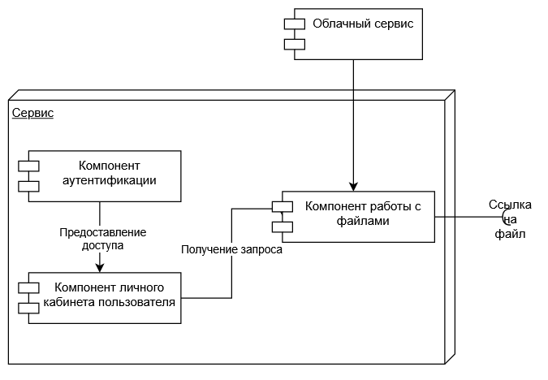
Рис. 1: Диаграмма компонентов

2.2. Требования к сервису
Предлагаемый к реализации сервис должен включать следующие требования:
- Добавление ссылок на таблицу в облаке для генерации HTML-страницы, отображение и удаление сгенерированных страниц;
- Извлечение файла из любого облачного хранилища;
- Отображение по ссылке готовой HTML-страницы;
- Автоматизированное обновление HTML-страницы в случае обновления изначальной таблицы в облаке.
Из нефункциональных требований можно выделить следующее:
- Удобное расположение функциональных элементов;
- Приятный для глаз дизайн.

2.3. Предлагаемые инструменты
Проект было решено реализовать в виде веб-приложения. Это связано с тем, что необходимо от пользователя получить ссылку на изначальный файл, а также отображать на браузере готовую HTML-страницу с необходимой таблицей.
Благодаря этому можно выделить следующие инструменты:
- Основной язык программирования Python версии выше 3. Выбор обусловлен легкостью работы с ним и доступностью необходимой среды разработки;
- Интегрированная среда разработки (IDE) PyCharm из-за возможности создания проектов на языке Python;
- Веб-фреймворк Django;
- Библиотеки для скачивания файлов из облака в лице OneDriveLoader[5], который используется для загрузки файлов из OneDrive, и Requests[6], который используется в проекте для отправки запроса на скачивание файлов из Yandex Disk с помощью ссылки конкретной формы.

2.3.1. Django
Django — это фреймворк, с помощью которого можно реализовывать на Python сайты и приложения, которые работают в браузере [7].
Он предоставляет следующие основные возможности:
- Настроенный веб-сервер, который будет обрабатывать запросы от пользователей к веб-сервису;
- Готовые механизмы для авторизации пользователей;
- Простые шаблоны веб-страниц;
- Административный интерфейс для управления контентом сервиса — наполнения, изменения, обновления используемых данных;
- Система кэширования для увеличения скорости загрузки и открытия страниц через браузеры, внешние клиенты или приложения;
- Интерфейсы и адаптеры для подключения к различным типам баз данных.
С помощью Django можно очень быстро, как из конструктора, настроить и запустить работающий веб-сервис — а потом программировать только специфичные функции и бизнес-логику.
Django работает по модели MVT — Model-View-Template, или «Модель–Представление–Шаблон». Она разделяет внутреннюю логику работы сайта, внешний вид страниц для пользователя и реакции веб-сервиса на внешние воздействия:
- Модель обеспечивает внутреннюю работу сайта: подключение к базе данных, формат хранения информации и другие функции.
- Представление определяет данные, которые нужно показать пользователю, и отправляет их туда, где они должны быть показаны. Также оно принимает запросы пользователей и реагирует на них — например, обновляет страницу после отправки данных формы.
- Шаблон — это каркас страницы на Django, которую увидит пользователь.
Выбор данного фреймворка обусловлен следующими факторами [8]:
- Работа с языком Python;
- Является открытым программным обеспечением;
- Просто для изучение;
- Имеет замечательное сообщество.

2.4. Ядро проекта
В проекте реализованы следующие приложения проекта:
- authentication, который требует ограничивает доступ к личному кабинету;
- account - личный кабинет с необходимым функционалом работы с файлами для пользователя;
- periodic – компонент выполнения основных операция с файлами, в том числе обновление HTML-страницы, но при получении запроса от пользователя, то есть без реализации автоматического механизма.
Специально в приложении periodic для работы с HTML-страницами создана база данных на СУБД SQLite3. Также используется автоматически созданная для проекта таблица для аутентификации пользователей.
Реализован также набор HTML-файлов для отображения страниц сайта (рис. 2-8).

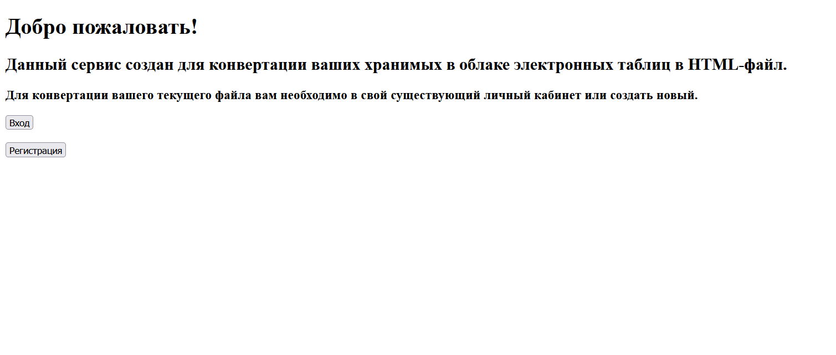
Рис. 2: Главная страница личного кабинета аутентификации
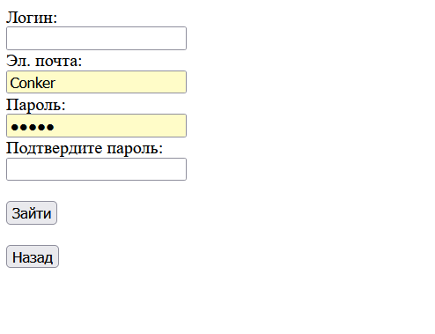
Рис. 3: Вариант страницы входа с формой регистрации

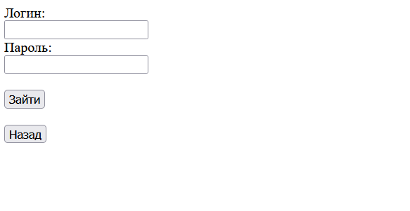
Рис. 4: Вариант страницы входа с формой логина

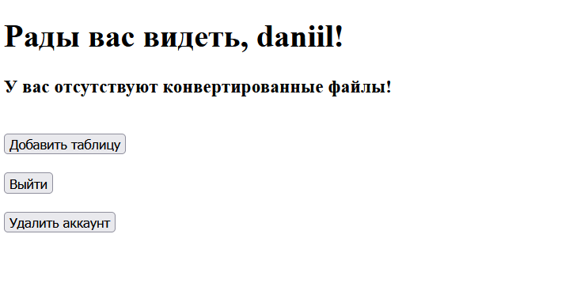
Рис. 5: Главная страница личного кабинета

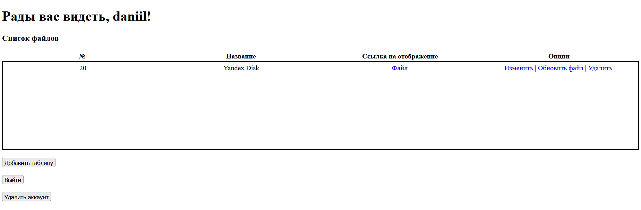
Рис. 6: Главная страница личного кабинета с имеющимися файлами

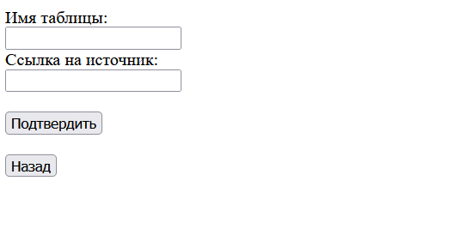
Рис. 7: Вариант страницы внесения изменений файла с формой добавления

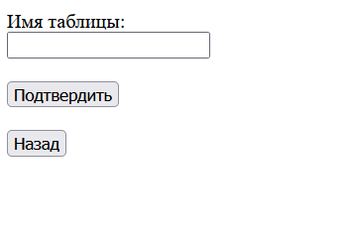
Рис. 8: Вариант страницы внесения изменений файла с формой редактирования

Ниже представлен пример отображения созданной HTML-страницы (рис. 9).
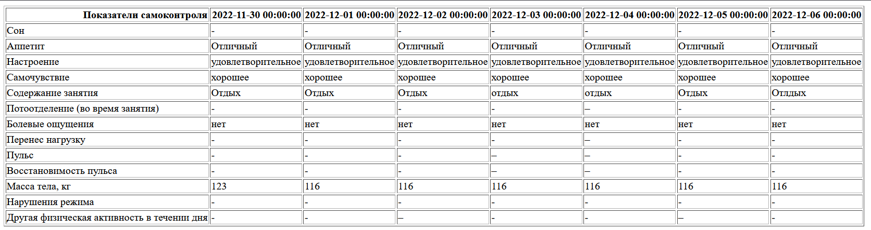
Рис. 9: Пример отображения сгенерированной HTML-страницы

Текущий код проекта опубликован на ресурсе GitHub [9].

Заключение
В текущий момент времени проработана предлагаемой для реализации идеи и частично спроектировано ядро сервиса.
Из обозначенных изначально задач получилось выполнить следующие:
- Проведён анализ функциональности существующих сервисов и возможностей доступных технологий;
- Выработаны требования к сервису;
- Спроектирована архитектура сервиса;
- Частично реализовано ядро сервиса.

Список литературы
[1] Умнова А. One Drive — что такое. − 2024. − URL: https://skyeng.ru/magazine/wiki/it-industriya/chto-takoe-one-drive/ (дата обращения: 2025-01-10).
[2] Share it: Embed an Excel workbook on your web page or blog from OneDrive. − URL: https://support.microsoft.com/en-us/office/share-it-embed-an-excel-workbook-on-your-web-page-or-blog-from-onedrive-804e1845-5662-487e-9b38-f96307144081 (дата обращения: 2025-01-09).
[3] Кирякова А. Гайд по Google Sheets: универсальный инструмент планирования. − 2022. − URL: https://4brain.ru/blog/gajd-po-google-sheets-universalnyj-instrument-planirovaniya/ (дата обращения: 2025-01-10).
[4] Leonardo Конвертируем в "облаке" любые файлы в любые другие форматы при помощи CloudConvert. − 2013. − URL: https://webtun.com/webservices/5443-convert-any-files-to-any-other-format-in-cloud-with-cloudconvert.html (дата обращения: 2025-01-09).
[5] OneDriveLoader. − URL: https://webtun.com/webservices/5443-convert-any-files-to-any-other-format-in-cloud-with-cloudconvert.html (дата обращения: 2025-09-24).
[6] Requests: HTTP for Humans™. − URL: https://docs.python-requests.org/en/latest/index.html#requests-http-for-humans (дата обращения: 2025-09-24).
[7] Шпрингер Л., Павлова А., Федосеев Н. Django «освобождающий»: как фреймворк помогает быстро разрабатывать веб-сервисы на Python. − 2023. − URL: https://practicum.yandex.ru/blog/framework-django/ (дата обращения: 2025-06-17).
[8] When to Use Django? Comparison with other Development Stacks. − URL: https://www.geeksforgeeks.org/python/when-to-use-django-comparison-with-other-development-stacks/ (дата обращения: 2025-06-17).
[9] Программа проекта. − URL: https://github.com/MalyginDaniil2002/HTML-Converter.git (дата обращения: 2025-09-24).

